Опросный лист для заказа компенсатора шинного пластинчатого КШМ тип 5
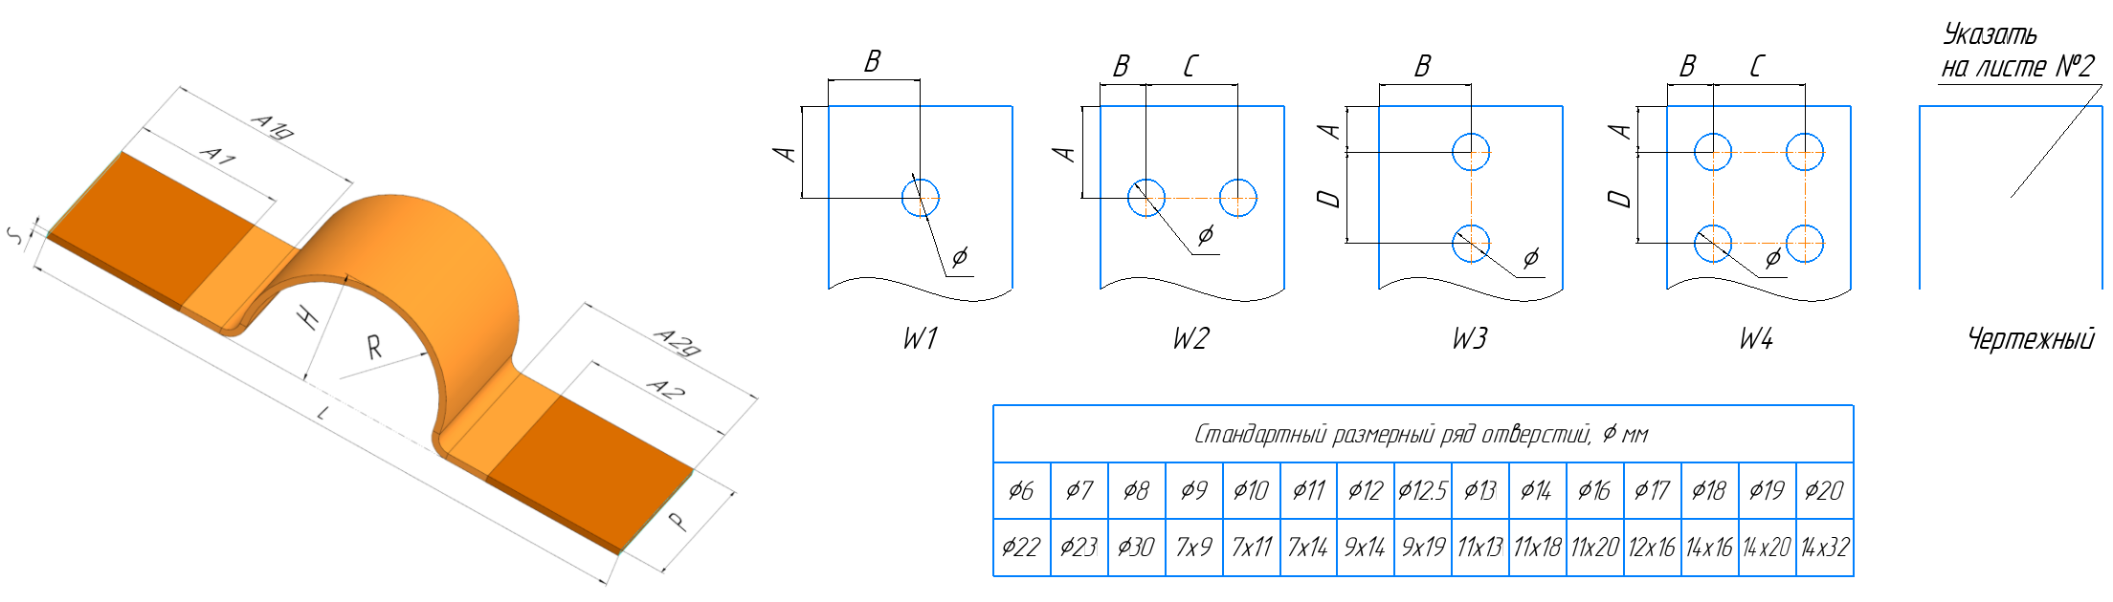
A1, A2 – монолитная часть. Диффузионная сварка контактной площадки. Размерный ряд ширины пластин, мм: 30, 40, 50, 60, 70, 80, 100, 120, 150 толщина пластин 0,2 мм. Максимальная толщина 60 мм, максимальная длина площадки 120 мм.
№ | Лужение контактных площадок: да/ нет | S,  mm | L,  mm | H,  mm | R,  mm | P,  mm | A1g,  mm | A2g,  mm | A1,  mm | A2,  mm | Количество изделий, шт.
1
2
3
4
5

Сторона A1 |  |  |  |  |  |  | Сторона A2
№ | Отверстия, вариант W1-W4 | ∅, мм  +0,43 | A, мм  ±1,0 | B, мм  ±1,0 | C, мм  ±1,0 | D, мм  ±1,0 | Отверстия, вариант W1-W4 | ∅, мм  +0,43 | A, мм  ±1,0 | B, мм  ±1,0 | C, мм  ±1,0 | D, мм  ±1,0
1
2
3
4
5

Место для изображения чертежных отверстий на стороне А1 | Место для изображения чертежных отверстий на стороне А2

